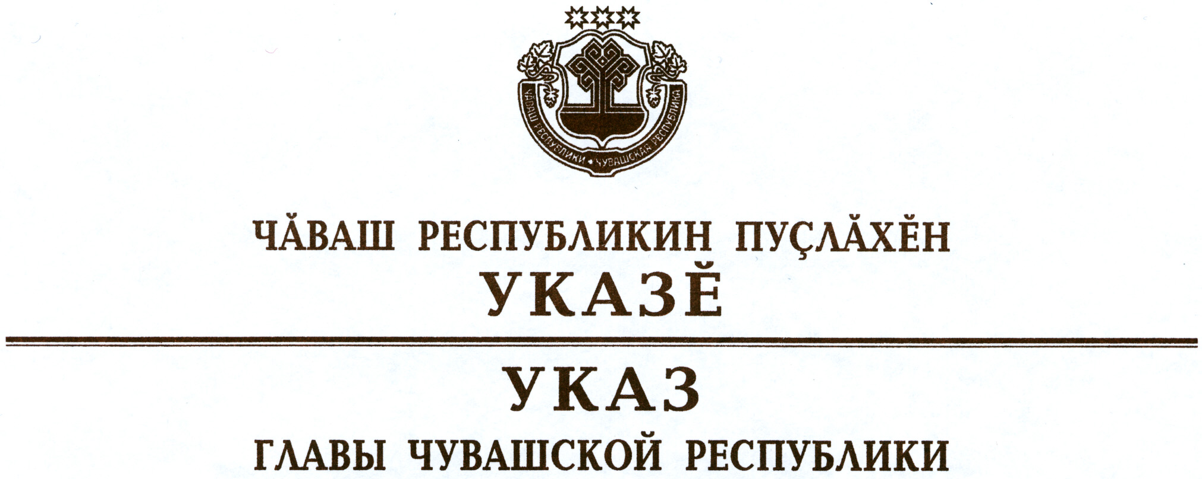

О развитии института наставничества
в Чувашской Республике

В целях популяризации и развития института наставничества,
создания условий для раскрытия и эффективного использования личностного, профессионального и творческого потенциала молодежи
п о с т а н о в л я ю:
1. Определить наставничество одним из приоритетных направлений реализации кадровой политики, направленной на формирование квалифицированного кадрового состава и обеспечение его стабильности, в органах исполнительной власти Чувашской Республики и находящихся в их ведении организациях, а также в хозяйственных обществах, в уставном капитале которых доля участия Чувашской Республики составляет более 50 процентов.
2. Кабинету Министров Чувашской Республики:
организовать ежегодное проведение республиканского конкурса среди организаций, осуществляющих свою деятельность на территории Чувашской Республики, независимо от их организационно-правовой формы и формы собственности на определение лучшей практики внедрения и развития наставничества (далее – конкурс);
утвердить положение о конкурсе;
разработать проект закона Чувашской Республики о внесении изменений в Закон Чувашской Республики «О государственных наградах Чувашской Республики», предусматривающих в качестве основания для награждения граждан государственными наградами Чувашской Республики их заслуги в наставничестве, для внесения на рассмотрение Государственного Совета Чувашской Республики.
3. Органам исполнительной власти Чувашской Республики учредить ведомственные награды для поощрения граждан, успешно осуществляющих наставничество в соответствующей отрасли.
4. Рекомендовать организациям, осуществляющим свою деятельность на территории Чувашской Республики, независимо от их организационно-правовой формы и формы собственности обеспечить внедрение наставничества с применением различных форм материального и нематериального стимулирования наставнической деятельности.
5. Настоящий Указ вступает в силу через десять дней после дня его официального опубликования.

Глава
Чувашской Республики М.Игнатьев

г. Чебоксары
30 апреля 2019 года
№ 54

